Как вести себя с ребенком, имеющим патологические привычки.
- Надо:
- Пытаться понять ребенка.
- Поддерживать веру в себя.
- Успокоить и объяснить, что все это пройдет.
- Лишний раз похвалить и отвлечь от мрачных мыслей.
- Не ругать.
- Сделать жизнь приятной, а главное – полюбить ребенка.
- Придумать какую-нибудь захватывающую ролевую игру, например, в парикмахерскую, но где делают маникюр только детям с красивыми (не обгрызенными) ногтями и сухими (не обмусоленными пальчиками).
- Разнообразить игрушки.
- Наладить его детские контакты.
- Уменьшить интеллектуальные перегрузки.
- Исключить на время возбуждающие мероприятия, вплоть до просмотра захватывающих фильмов и чтения страшных сказок.

- Не надо:
- Раздражаться и злиться на ребенка.
- Пытаться вредную привычку запретить и переломить ребенка.
- Постоянно контролировать и угрожать.
- Наказывать.
- Забинтовывать пальчики или мазать их неприятными веществами.
- Всегда и постоянно во всем подчеркивать свою нелюбовь.

Так же, хотелось бы отметить, что лучшим примером для ребенка являются родители, и поэтому, если у вас есть вредные привычки, делайте так, что бы малыш не знал о их существовании!

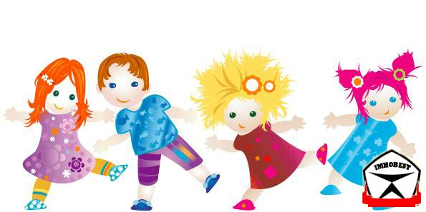

Муниципальное автономное дошкольное образовательное учреждение
центр развития ребёнка – детский сад № 18 города Кропоткин муниципального образования Кавказский район

Буклет
ЧТО ТАКОЕ ВРЕДНЫЕ ПРИВЫЧКИ.
Как вести себя с ребенком, имеющим патологические привычки

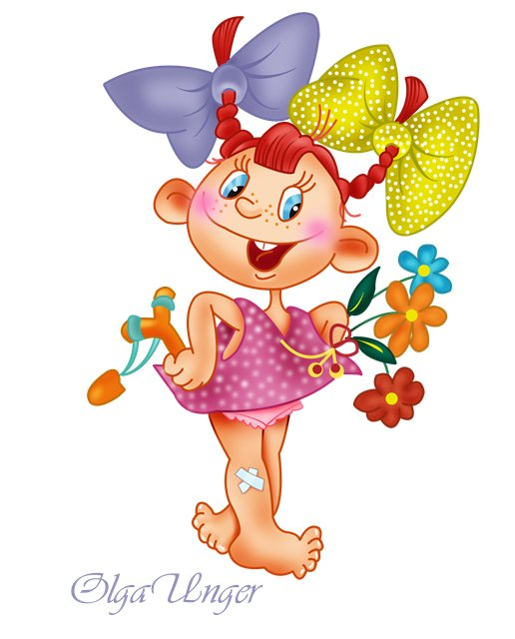

Подготовили: Толмасова С.А.
Шабунина Е.А.

Среди детских вредных привычек чаще всего встречаются:
- Сосание пальцев, или кулачков;
- Жевать предметы, например, карандаши, края одежды;
- Скрежетать зубами;
- Грызть ногти или кутикулу;
- Кусать губы или внутренности щек;
- Теребить и рвать на себе волосы;
- Ковыряться в носу;

Как избавиться от детских вредных привычек
Привычка – это модель поведения, которая регулярно повторяется. Ребенок совершает то или иное действие, практически не задумываясь. Если дети повторяют определенные действия, например, рвут на себе волосы, снова и снова, то это привычка.
Большинство привычек исчезнут сами собой. Но если привычки ребенка мешают и вызывают неловкие ситуации, или даже приносят вред, вы можете принять меры. Например, сосание пальца или кулачков является нормальным и обычным явлением. Но Ваш ребенок может сосать пальцы все время. Если это мешает говорить или есть, или из-за этого Вашего ребенка дразнят сверстники, то это может стать основанием для того, чтобы попытаться избавиться от этой привычки.
При привычке грызть ногти их коротко обрезают. Разрешают грызть кончик ручки, которой ребенок пишет, или предмет, находящийся в его руках, но обязательно чистый. Советуют потереть ладонь о ладонь, когда возникает импульс к грызению ногтей. Побуждают ребенка самостоятельно бороться с этой привычкой, разъясняя ее вред и указывая на не эстетичность вида пальцев с обгрызенными ногтями, учат самоконтролю. Его ободряют, говоря: "Ты с этим обязательно справишься, не огорчайся". Ему активно помогают в затруднительных ситуациях, потому что при них особенно часто прибегают к вредной привычке. И помнят: ногти грызут мучительно неуверенные в себе, а преодоление неуверенности – главное в борьбе с вредными привычками.

При сосании пальца, вещей - рекомендации те же, но так как к подобному чаще прибегают перед сном, то, как и при качании перед засыпанием и во сне, незадолго до сна рекомендуются ритмические игры, танцы, прыжки со скакалкой (в искоренении других вредных привычек скакалка в течение 10-15 минут перед сном обязательна). Полезно, прикрепив к притолоке или косяку двери качели, покачать ребенка несколько раз в день по 10-15 минут; следует приобрести для него лошадку-качалку. При засыпании ребенка рекомендуется включать тихую ритмичную музыку.

Если вредных привычек у ребенка много, то сделайте упор только на самой небезопасной из них. Не требуйте от малыша слишком многого. Вредную привычку устраняют терпеливо, затрачивая на ее преодоление столько же времени, сколько она закреплялась. Она начиналась с отсутствия внимания к ребенку, а теперь для ее устранения ваше внимание особенно необходимо. Ребенок замкнулся, ушел в себя - родители с ним, его увлекают интересными играми, занятиями. Его максимально ориентируют на игру с детьми. Если он один, то обязательно должен быть чем-то занят. У него не должно оставаться времени на вредную привычку. Борьба с вредной привычкой - всегда борьба с неуверенностью в себе, тревожностью, пессимизмом.

